GIBANJE OD 1. DO 3. RAZREDA ( 11.5.2020 – 15.5.2020)

BALONI – DRUGI DEL
Prejšnji teden smo naredili nekaj preprostih vaj z balonom, ta teden pa nas čakajo malo zahtevnejše vaje. Namen vaj je, da se razgibate in zraven pozabavate. Če je katera vaja pretežka, se ne jezimo. Mogoče je vaja pretežka, a vaja dela mojstra, vztrajnost se poplača in prav gotovo boš to spoznal, če boš vztrajal.
- BALON ODBIJAJ IZMENIČNO ENKRAT Z ROKO, ENKRAT Z GLAVO…. 20 KRAT BREZ DA BALON PADE NA TLA.

- LEŽIŠ NA HRBTU IN BALON ODBIJAŠ Z LEVO IN DESNO ROKO. PONOVIŠ 30 ODBOJEV, BREZ DA ŽOGA PADE NA TLA.
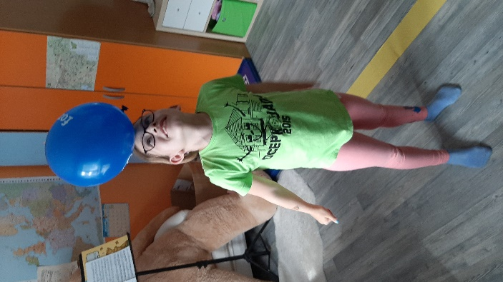
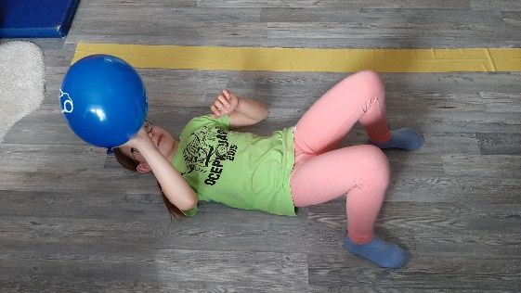
- BALON ODBIJAŠ SAMO Z GLAVO. 10 KRAT.

- LEŽIŠ NA HRBTU. BALON LAHKO ODBIJAŠ S KATERIKOLIM DELOM TELESA. MED ODBIJANJEM USTANEŠ IN ODBIJAŠ TER SE NATO MED ODBIJANJEM ZOPET VLEŽEŠ NA HRBET. 10 KRAT VSTANEŠ.
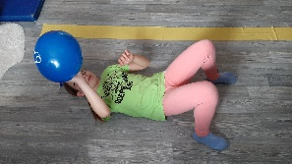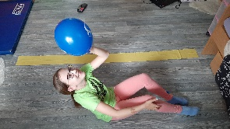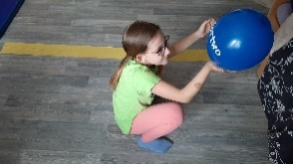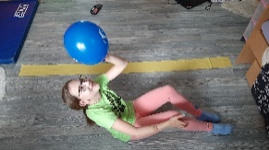
- LEŽIŠA NA HRBTU IN IZMENIČNO ODBIJAŠ Z ROKAMI IN NOGAMI. ENKRAT ROKA, NATO NOGA, ZOPET ROKA….NAREDIŠ 20 PONOVITEV.
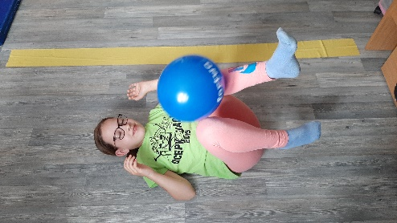

- Z NOGO ODBIJAŠ V STENO. 15 KRAT BREZ DA BALON PADE NA TLA.

- ČEZ SOBO SI NA TLA NAREDI ČRTO, KOT PREJŠNJI TEDEN. TA TEDEN LAHKO PREKO ČRTE IGRAŠ SAMO Z NOGO. DOVOLJENA STA DVA ZAPOREDNA DOTIKA Z NOGO. CILJ NAJ BO ČIM VEČ PONOVITEV, BREZ DA BALON PADE NA TLA.
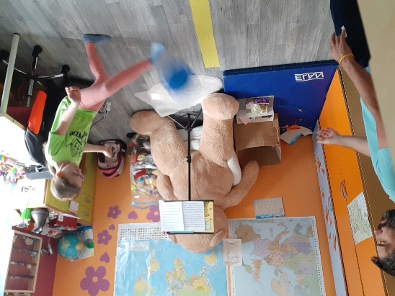

PRI VSEH VAJAH PAZI NA VARNOST, DA NE TRKNEŠ V KAKŠEN ROB, DA NE BRCNEŠ V STENO, ALI DA KAJ NE RAZBIJEŠ!

